sdfsdfs
  - РАБОЧЕЕ РАСПИСАНИЕ НА 05.08.2026
Период проекта: 05.08.2026 — 12.08.2026. Алгоритм формирует и проверяет только один рабочий день; для следующего дня расписание создаётся отдельно.
Площадь объекта: 151.1 м² | Погода: Дождь | Тип уборки: поддерживающая
Показатель | Значение | Показатель | Значение
Дата расписания | 05.08.2026 | Статус | ВЫПОЛНИМО
Сотрудников | 2 | Рекомендуемый штат | 3
Уборка | 4 ч 08 мин | Переходы | 0 ч 43 мин
Общее рабочее время | 4 ч 51 мин | Переработка | 0 ч 13 мин
Активных помещений | 20 | Задач | 31
Стоимость | 5090.00 ₽ | Смена | 08:00–18:00

Сотрудник 1 — Этаж 1
Зона: 76.0 м² | Рабочее время: 1 ч 09 мин | Переработка: нет
ПЛАН ЗОНЫ  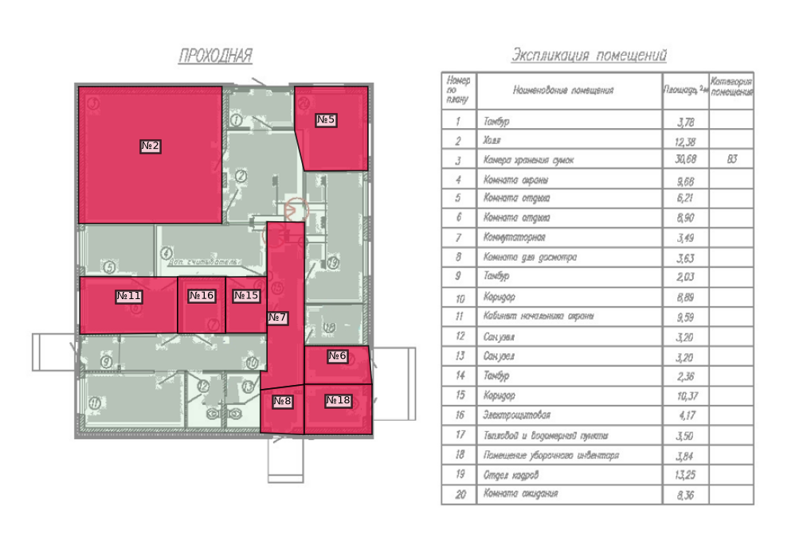 | РАСПИСАНИЕ УБОРКИ  № Комната Тип Время Мин  2 Комната 1 кабинет 08:00–08:14 14  7 Комната 1 коридор 08:15–08:22 7  11 Комната 1 кабинет 08:23–08:30 7  5 Комната 1 зал 08:31–08:37 6  8 Комната 1 коридор 08:38–08:43 5  15 Комната 1 кабинет 08:44–08:49 5  16 Комната 1 кабинет 08:50–08:55 5  6 Комната 1 склад 08:56–09:00 4  18 Комната 1 склад 09:01–09:05 4  7 Комната 1 коридор 13:30–13:37 7  8 Комната 1 коридор 13:38–13:43 5

Сотрудник 2 — Этаж 1
Зона: 75.1 м² | Рабочее время: 2 ч 59 мин | Переработка: 0 ч 13 мин
ПЛАН ЗОНЫ  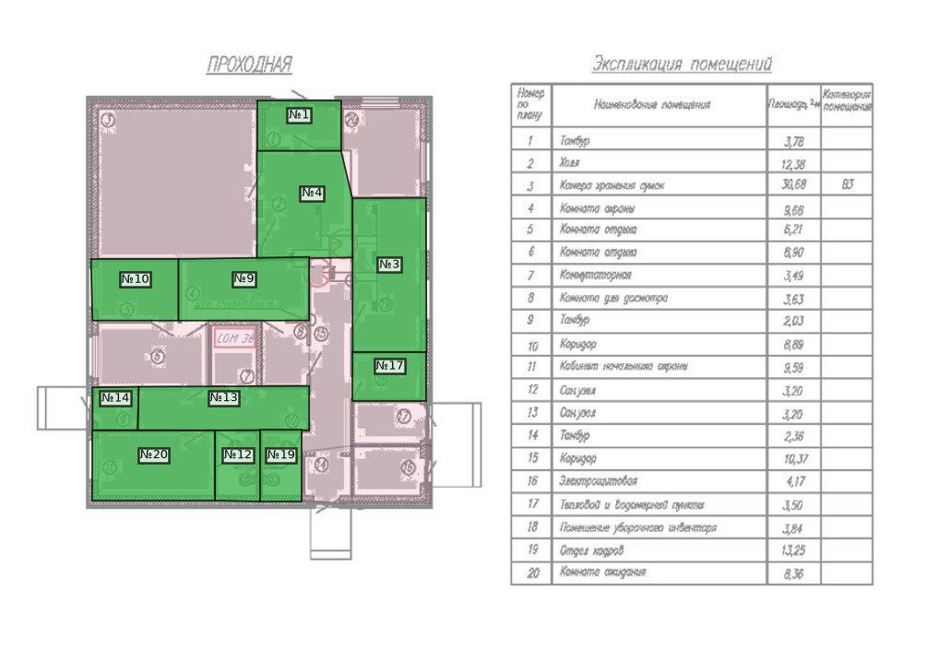 | РАСПИСАНИЕ УБОРКИ  № Комната Тип Время Мин  12 Комната 1 санузел 08:00–08:14 14  19 Комната 1 санузел 08:17–08:30 13  3 Комната 1 кабинет 08:33–08:41 8  13 Комната 1 коридор 08:42–08:49 7  4 Комната 1 зал 08:50–08:57 7  9 Комната 1 кабинет 08:58–09:05 7  20 Комната 1 кабинет 09:06–09:13 7  10 Комната 1 кабинет 09:14–09:20 6  1 Комната 1 коридор 09:21–09:26 5  14 Комната 1 коридор 09:27–09:31 4  17 Комната 1 склад 09:32–09:36 4  12 Комната 1 санузел 11:14–11:28 14  19 Комната 1 санузел 11:31–11:44 13  12 Комната 1 санузел 14:28–14:42 14  19 Комната 1 санузел 14:45–14:58 13  13 Комната 1 коридор 15:01–15:08 7  1 Комната 1 коридор 15:09–15:14 5  14 Комната 1 коридор 15:15–15:19 4  12 Комната 1 санузел 17:42–17:56 14  19 Комната 1 санузел 18:00–18:13 13

Общие планы зон ответственности

Этаж 1
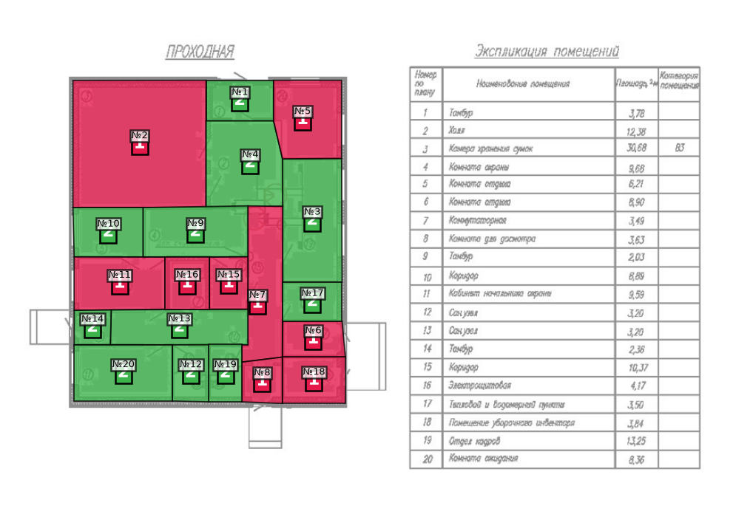
Сотрудник | Комнат | Площадь, м² | Цвет
Сотрудник 1 | 9 | 76.0 | #E6194B
Сотрудник 2 | 11 | 75.1 | #3CB44B

